Параллельные прямые в пространстве. Параллельность трех прямых.

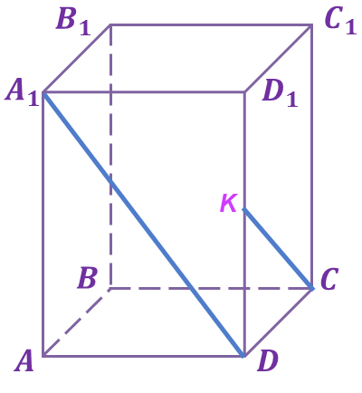
Задание 1
Вопрос:
Дан параллелепипед. Параллельны ли прямые СК и DA₁?

Выберите один из 3 вариантов ответа:
1) нет
2) да
3) зависит от размеров параллелепипеда

Ответ: 1

Задание 2

Вопрос:
Если в пространстве даны две параллельные прямые и третья прямая пересекает одну из параллельных, то пересекает ли она вторую из параллельных прямых?

Выберите один из 2 вариантов ответа:
1) не обязательно
2) обязательно пересекает

Ответ: 1

Задание 3
Вопрос:
Сколько прямых, параллельных данной прямой, можно провести в пространстве через точку, не принадлежащую этой прямой? (в ответе укажите только число)

Запишите число:
___ 1________________

Задание 4
Вопрос:
В основании прямоугольного параллелепипеда ABCDA₁B₁C₁D₁ лежит квадрат со стороной 1 см, а длина бокового ребра параллелепипеда равна 3 см. Точки P, T, O и K являются серединами отрезков AB, BB₁, B₁D и AD соответственно. Вычислите периметр четырехугольника PTOK.
Выберите один из 5 вариантов ответа:
1) 2) 3)
4) 5)

Ответ: 1

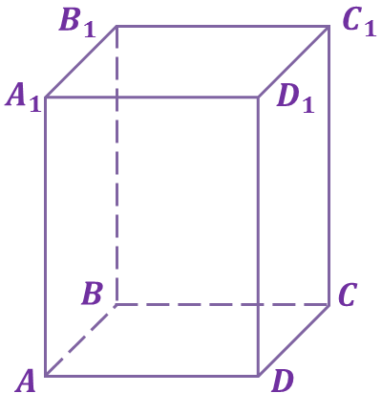
Задание 5
Вопрос:
ABCDA₁B₁C₁D₁ - параллелепипед. Сколько прямых, параллельных прямой DC, можно назвать на рисунке. В ответе укажите только число.

Запишите число:
___ 3_________________

Задание 6
Вопрос:
Если в пространстве даны две параллельные прямые и одна из них пересекает некоторую плоскость, то пересекает ли эту плоскость другая параллельная прямая?
Выберите один из 3 вариантов ответа:
1) нет 2) не обязательно 3) да

Ответ: 3

Задание 7
Вопрос:
Если взять ребро куба, то сколько других ребер ему параллельны? (в ответе укажите только число)

Запишите число:
___ 3_________________

Задание 8
Вопрос:
Сколько существует вариантов взаимного расположения двух различных прямых в пространстве?

Выберите один из 3 вариантов ответа:
1) 1
2) 2
3) 3
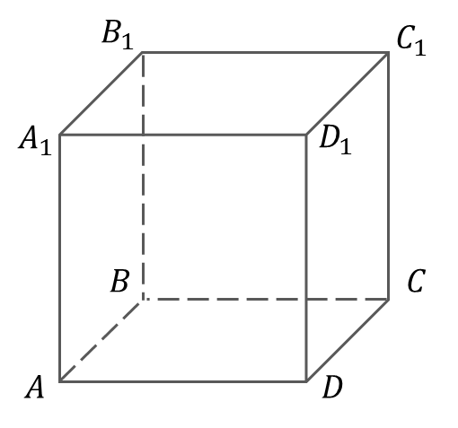
Ответ: 3

Задание 9
Вопрос:
Дан куб. Какие из указанных ниже пар ребер - параллельны?

Выберите несколько из 4 вариантов ответа:
1) 2)
3) 4)

Ответ: 14

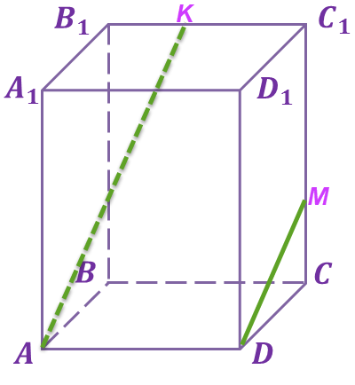
Задание 10
Вопрос:
Дан параллелепипед. Параллельны ли прямые АК и DM?

Выберите один из 3 вариантов ответа:
1) да
2) зависит от размеров параллелепипеда
3) нет

Ответ: 3

